Inner Wheel Club di Milano.
Fondato il 10 Aprile del 1981, padrino il Rotary Club Milano Nord Ovest, come risulta dalla “Carta” è il primo Club di tutta l’Italia Settentrionale.
Fin d’allora ha perseguito gli ideali Inner Wheel:
-promuovere la vera amicizia,
-incoraggiare gli ideali di servizio individuale
-favorire la comprensione internazionale.

Associazione femminile autonoma, con un’organizzazione e un suo proprio Statuto è da collocarsi accanto al Rotary in quanto si ispira a ideali, finalità, obiettivi rotariani. Il simbolo, la ‘Ruota interna’, sta a significarne la matrice rotariana, la condivisione nell'agire e nel servire secondo il modello e lo stile rotariano visto, che all’origine dell’Associazione, i legami di parentela con i Soci del Rotary conferivano il diritto di diventare Socie dell’Inner Wheel. Rotary e Inner Wheel hanno un loro stile di vita, inconfondibile. Quello stile che ha permesso ai Rotariani di distinguersi nell’ambito della propria professione e di essere esempio per gli altri. E che ha permesso alle loro consorti, madri e figlie, compagne, a quelle donne che hanno scelto l’Inner Wheel, un’ulteriore possibilità di essere e di agire nel nome degli stessi valori. Si tratta di valori morali universali che il Rotary e l’Inner Wheel, la ruota nella ruota, sostengono e promuovono con grande coerenza e determinazione.
Le ultime modifiche statutarie consentono anche a donne non familiari di Rotariani, di accedere alla Associazione
Le Socie con la forza conferita dall’appartenenza al Club, si incontrano regolarmente, collaborano insieme, stringono nuove amicizie, trascorrono momenti di svago, organizzano attività culturali, riescono a realizzare innumerevoli progetti di service nelle comunità locali ed oltre i confini nazionali possono, inoltre, frequentare qualsiasi Club in tutto il mondo.
Infatti una delle caratteristiche principali dell’International Inner Wheel è l’opportunità offerta alle socie di tutto il mondo di conoscersi, contribuendo così all’amicizia e alla comprensione internazionale. Il service è uno degli obiettivi fondamentali dell’appartenenza all’Inner Wheel sia che si tratti di service culturale che umanitario.
L’attenzione è certamente maggiormente rivolta ai soggetti deboli ed a quelli meno fortunati, (i bambini, le donne, i giovani, gli anziani), sia nei nostri Paesi sia in quelli in via di sviluppo, ma l’Inner Wheel è sempre presente
Progetto per il 40° Anniversario della Fondazione del Inner Wheel Club di Milano

Il 2021 è stato per noi un anno davvero speciale, abbiamo infatti festeggiato il quarantennale della fondazione del Club di Milano.
Alla luce dei tanti cambiamenti sociali, culturali e politici, noi socie ci siamo chieste come celebrare in modo propositivo e incisivo l’anniversario di un’Associazione che ha alle spalle la più grande organizzazione femminile internazionale. Abbiamo ripensato ai valori fondativi dell’Associazione, l’amicizia, l’ideale di servizio individuale e alla comprensione internazionale e da essi ci siamo lasciate ispirare; aderendo al programma internazionale dell’anno 2020-2021 “Lead the Change” e considerando questo particolare momento come un'occasione per promuovere il cambiamento e non subirlo abbiamo organizzato una serie di incontri orientati al tema del sociale declinato al femminile dal titolo:
CONTINUARE IL CAMBIAMENTO PER UN MONDO PIU’ GIUSTO: VOCI DI DONNE

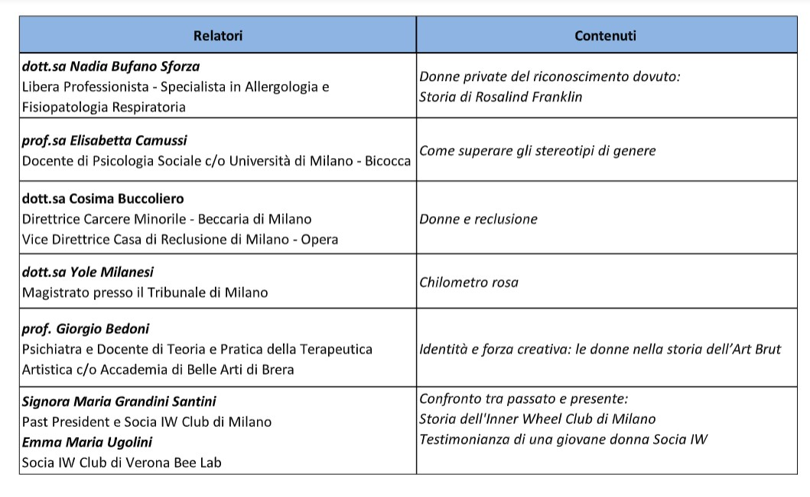
A fine percorso è stato assegnato un premio di conseguimento Laurea a una studentessa universitaria meritevole per aiutarla a inserirsi nel mondo del lavoro.

